

Capa de enlace.Direcciones MAC.

Práctica 5.2.



Ricardo Sorin Almajan

Contenido

• MAC en Windows. 2

• MAC en Linux. 2

• Información que nos da el número MAC. 4

• Uso de la MAC 5

• Capa OSI de la MA 6

# MAC en Windows.

* + **Windows. Muestra la MAC de tu tarjeta de red en la máquina de Windows**

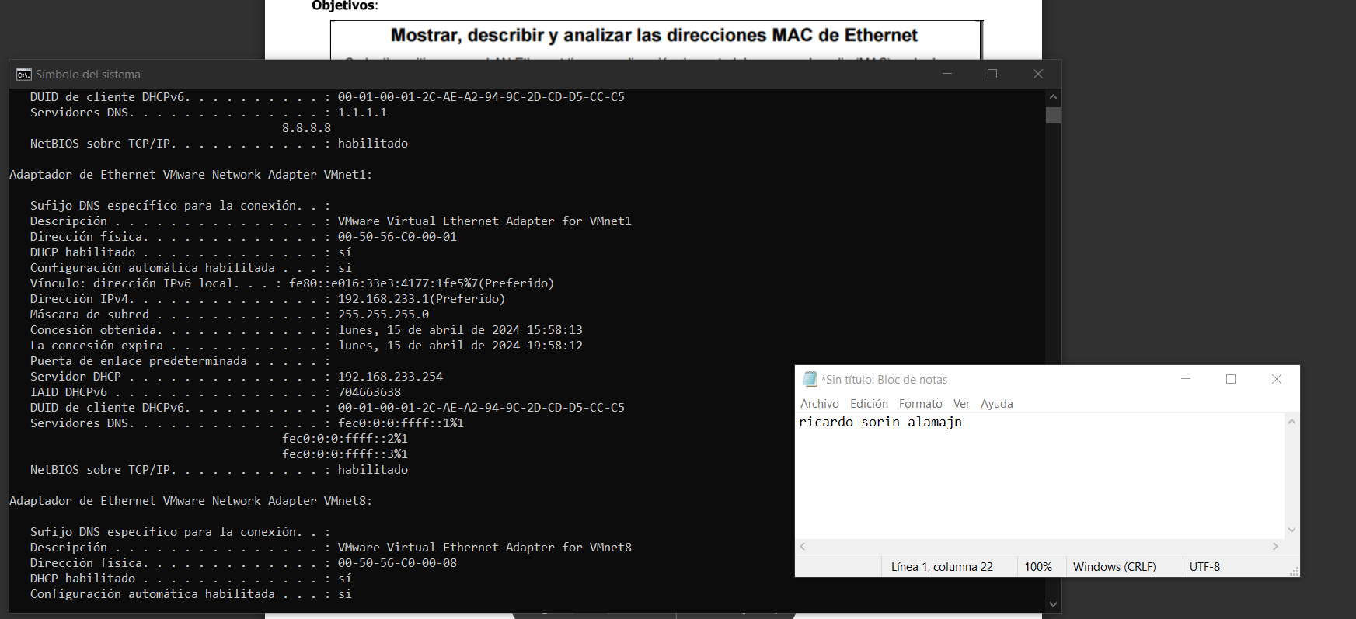

Ilustración 1 Imagen donde se muestra las dos direcciones fiscas de la red LAN

* **Definición dirección MAC**

Una dirección MAC es un identificador único asignado a una interfaz de red de un dispositivo de red. Esta dirección está grabada de forma permanente en el hardware de la tarjeta de red o de la interfaz de red del dispositivo, y se utiliza para identificar de manera única dicho dispositivo en una red.

Cada par de caracteres hexadecimales representa 8 bits de la dirección MAC.

La dirección MAC es utilizada a nivel de la capa de enlace de datos del modelo OSI , y es fundamental en la comunicación de datos en una red local. Es importante destacar que la dirección MAC es única para cada dispositivo de red y no se puede modificar de manera sencilla. Esto hace que sea un identificador confiable para la identificación de dispositivos en una red local.

# MAC en Linux.

* + **Comando ifconfig**

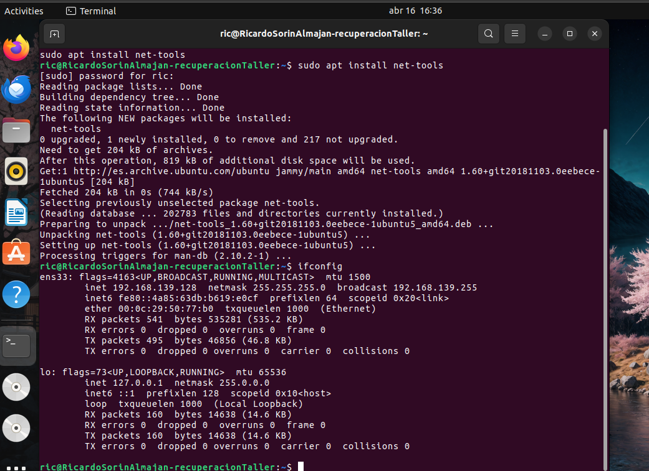

Ilustración 2 Imagen donde se puede ver el comando y su instalación.

* + 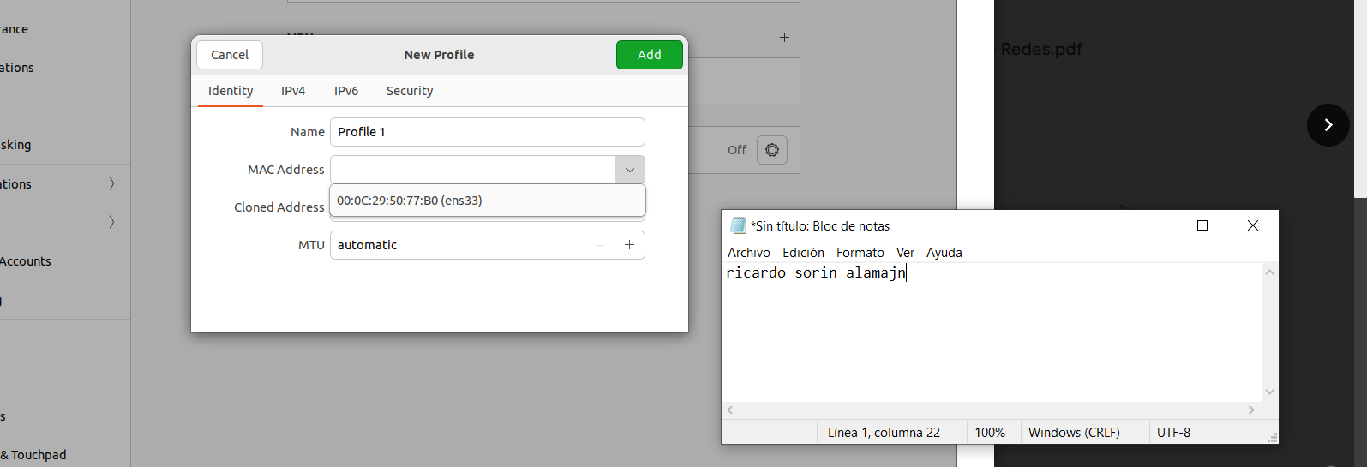**Acceso mediante entorno grafico:**

Ilustración 3 Imagen donde se puede apreciar la dirección MAC desde la interfaz grafica

# Información que nos da el número MAC.

* + 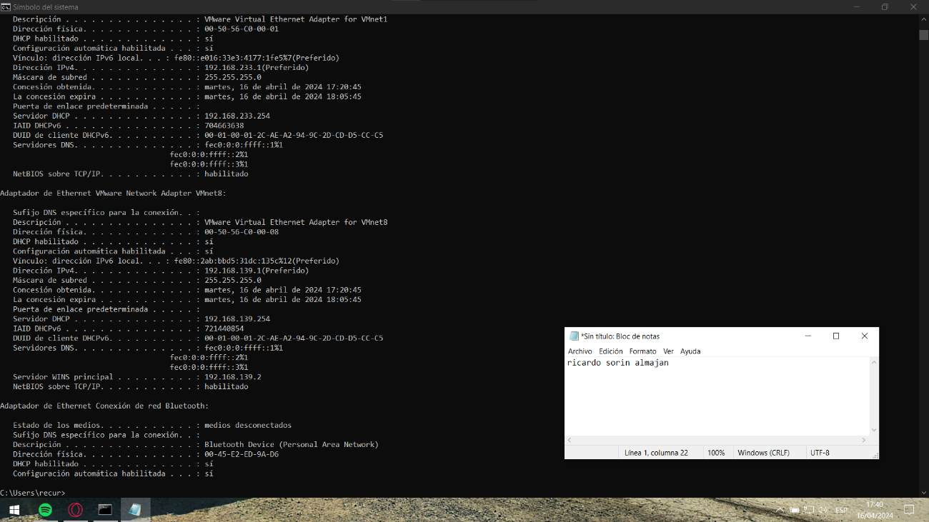**Identificación del MAC y su fabricante:**

Ilustración 4 Imagen donde se puede ver mi dirección MAC

* + **Definición del MAC :**

La dirección MAC consta de 12 caracteres hexadecimales, divididos en 6 pares. Los primeros 6 caracteres identifican al fabricante de la tarjeta de red y se conocen como OUI o IAB . Estos caracteres son asignados por la IEEE a los fabricantes de dispositivos de red.

Los últimos 6 caracteres son el número de serie único de la interfaz de red específica dentro del fabricante. Este número identifica de manera única a cada dispositivo de red fabricado por el mismo fabricante.

* + **¿Qué significa BIA? ¿Podemos decir que las direcciones MAC son únicas?**

BIA significa «Burned-In Address» en inglés. Es una dirección MAC que está pregrabada en la tarjeta de red por el fabricante y no puede ser modificada por el usuario. En cuanto a la unicidad de las direcciones MAC, teóricamente, las direcciones MAC son únicas. La probabilidad de que dos dispositivos tengan la misma dirección MAC es extremadamente baja debido a la longitud de la dirección . Esto puede causar problemas en redes donde se espera que cada dispositivo tenga una dirección MAC única.

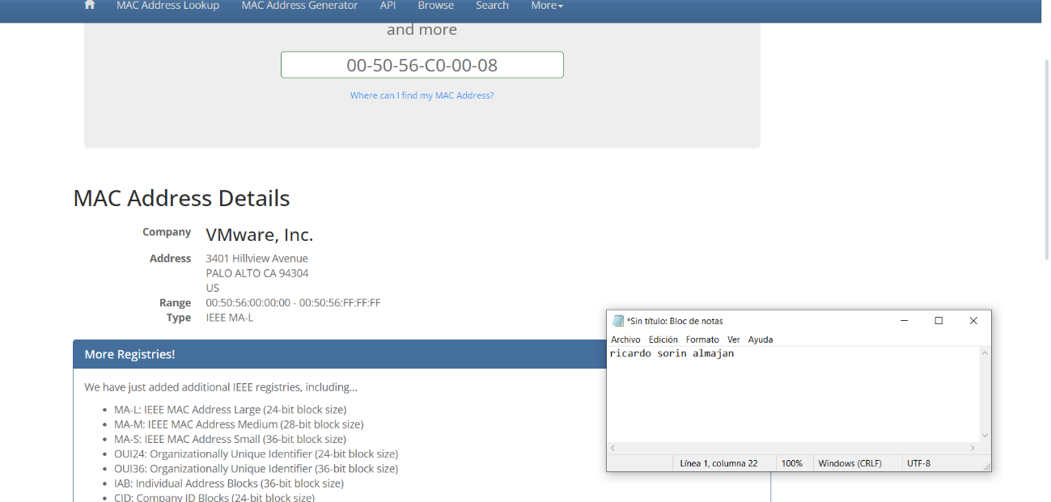

Ilustración 5 Imagen donde sale el fabricante

# Uso de la MAC

* + **Utilizades direcciones MAC.**

Filtrado MAC: Al configurar un filtro MAC en un enrutador o punto de acceso inalámbrico, puedes restringir qué dispositivos pueden conectarse a tu red basándote en sus direcciones MAC. Resolución de problemas de red: Cuando estás resolviendo problemas de conectividad en una red, conocer las direcciones MAC de los dispositivos puede ayudarte a identificar rápidamente qué dispositivos están conectados y si están configurados correctamente.

Esto garantiza que un dispositivo en particular siempre tenga la misma dirección IP, lo que puede ser útil para la administración y el acceso remoto.

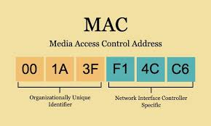

Ilustración 6 Ejemplo grafico de la dirección MAC

# Capa OSI de la MAC

* + **¿En qué capa del modelo OSI se trabajan las direcciones MAC? ¿Cómo se llama la información que fluye en esta capa y que contiene la MAC origen y destino?**

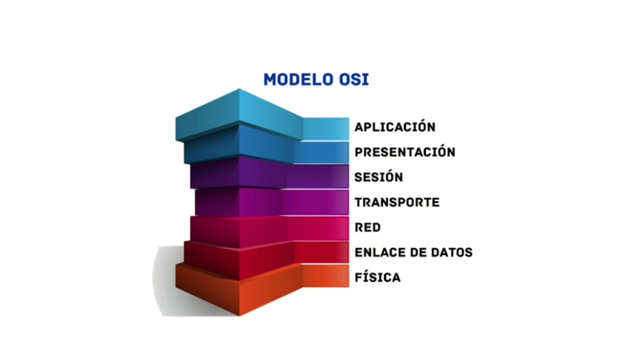Las direcciones MAC se manejan en la Capa 2 del modelo OSI, también conocida como la capa de Enlace de Datos. La información contenida en una trama incluye la dirección MAC de origen y la dirección MAC de destino. Estas direcciones MAC se utilizan para la entrega de datos dentro de una red local. La trama también puede contener otros campos, como control de flujo, verificación de errores y datos de longitud variable, dependiendo del protocolo específico de la capa de enlace de datos que se esté utilizando .

Ilustración 7 Ejemplo grafico

# Bibliografía

* <https://www.softzone.es/windows/como-se-hace/instalar-macos-windows-10/>
* <https://www.techadvisor.com/article/1405839/instalar-macos-en-pc-windows.html>
* <https://www.ifisica.uaslp.mx/if22/index.php/en/evento-proximo/2-uncategorised/663-mac-address>
* <https://www.sysadmit.com/2018/01/linux-saber-direccion-mac.html>
* <https://www.xataka.com/basics/que-es-la-direccion-mac-de-tu-ordenador-del-movil-o-de-cualquier-dispositivo>
* <https://es.wikipedia.org/wiki/Dirección_MAC>
* <https://www.xatakamovil.com/tutoriales/que-direccion-mac-como-saber-todos-tus-dispositivos>
* <https://www.elespanol.com/elandroidelibre/tutoriales/20200620/direccion-mac-android-sirve-saberla/499200691_0.html>
* <https://protecciondatos-lopd.com/empresas/direccion-mac/>
* <https://librosnetworking.blogspot.com/2006/10/direcciones-mac-ethernet.html>
* <https://www.macvendorlookup.com>
* <https://msmk.university/ciberseguridad/que-es-la-direccion-mac-msmk-university#:~:text=La%20dirección%20MAC%20está%20compuesta,el%20acceso%20a%20la%20red>.
* <https://pandorafms.com/blog/es/direccion-mac/>
* <http://cidecame.uaeh.edu.mx/lcc/mapa/PROYECTO/libro27/421_direccionamiento_mac.html#:~:text=MAC%20opera%20en%20la%20capa,entre%20dos%20máquinas%20conectadas%20directamente>.

# Conclusión

Una práctica curiosa, con variedad de contenidos y variados entre si. Preferirla algún ejemplo mas practico pero bastante bien.